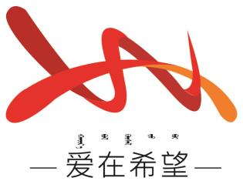
通辽经济技术开发区
新城街道希望新城社区工作简报

主办：希望新城社区党委 2025年9月21日
入户传党音，同心话发展
为持续深化“感党恩、听党话、跟党走” 群众教育成果，推动铸牢中华民族共同体意识融入社区治理日常，切实让党的理论和政策 “走进寻常百姓家”，2025 年 9 月 21 日，希望新城社区组织辖区在职党员开展“入户传党音，同心话发展”主题宣传活动，社区在职党员志愿者、社区网格员及辖区各族群众代表共同参与。
本次活动以“政策解读 + 互动交流”为核心形式，聚焦“六句话”的事实与道理开展精准化宣传。入户宣传阶段，在职党员分为 4支宣传小组，每组搭配 1 名社区网格员，携带包含“六句话”的事实与道理的宣传单，重点走进辖区老年家庭、新业态从业者家庭及多民族共居家庭。宣传过程中，党员们不仅用 “身边人讲身边事” 的方式，结合社区近年来的养老服务升级、就业帮扶、环境整治等民生变化，阐释“六句话”的事实与道理中“内蒙古地区是中国共产党最早建立党组织的民族地区”“内蒙古是在党中央的支持下发展起来的”等核心要义；还结合自身专业提供实用服务，现场能解答的即时回应，需协调解决的登记造册并明确反馈时限 。
此次在职党员入户宣传活动，既发挥了在职党员“来自群众、服务群众”的天然优势，让“六句话”的事实与道理以更接地气的方式扎根群众心中，又搭建了党员与群众常态化沟通的 “连心桥”。下一步，希望新城社区将建立 “在职党员入户宣传”长效机制，结合群众需求定期更新宣传内容，推动在职党员深度参与社区治理，把群众教育成效转化为解决民生难题、凝聚发展合力的实际行动，持续增强辖区群众的获得感、幸福感与归属感。
希望新城社区
2025年9月21日

影像资料：
